20. 05 2020
Temat: Barokowy poeta moralizator, czyli Wacław Potocki.
Dowiedzieliście się już , że polska literatura barokowa rozwijała się w dwóch nurtach: dworskim (Jan Andrzej Morsztyn, Daniel Naborowski) i sarmacko-ziemiańskim (Jan Chryzostom Pasek)
Do autorów literatury ziemiańskiej (sarmackiej) zalicza się też Wacława Potockiego.
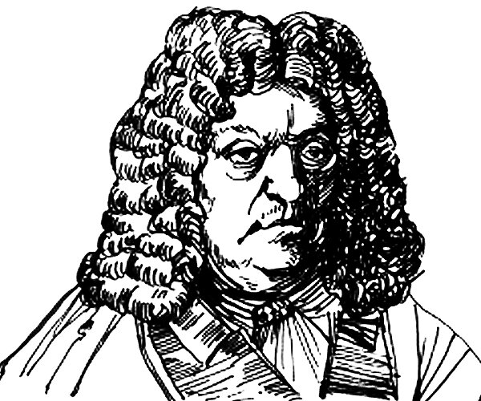
(1621- 1696)
Jeśli ktoś chce zapoznać się z biografia poety, może skorzystać z podręcznika lub internetu.
Ciekawostką jest to, że Potocki był początkowo wyznawcą arianizmu, lecz został zmuszony do przejścia na katolicyzm pod groźbą wygnania z kraju. To spowodowało, że poeta często podejmował w swoich utworach temat nietolerancji religijnej, nierównego traktowania ludzi różnych wyznań.
Wacław Potocki to autor największej liczby utworów w dobie staropolskiej – napisał ok. 300 000 wersów, czyli niemal 7000 stron. Ukazały się one dopiero po śmierci poety, w XIX wieku.
Wacław Potocki jest nazywany barokowym moralistą. Dostrzegał on zło, które przejawiało się i w życiu duchowym, i w życiu społecznym. Uważał, że twórca ma za zadanie kształtować swych czytelników i pouczać ich.
Jednym z najbardziej znanych wierszy Wacława Potockiego jest utwór „Zbytki polskie”. Poniżej znajdziecie wyjaśnienie słowa zbytek.

Wielki słownik ortograficzny PWN
zbytki (figle, psoty) –ków zbytek -tku, -t•kiem; -tków

Słownik języka polskiego PWN
zbytki daw. «nieszkodliwe żarty»
zbytek
1. «komfortowe warunki życia» 2. «coś, co zaspokaja czyjeś wygórowane potrzeby» 3. «nadmiar czegoś lub przesada w czymś»

Słownik języka polskiego pod red. W. Doroszewskiego
Wacław Potocki
Zbytki polskie
O czymże Polska myśli i we dnie, i w nocy?
Żeby sześć zaprzęgano koni do karocy;
Żeby srebrem pachołków od głowy do stopy,
Sługi odziać koralem, burkatelą stropy; burkatelą- brokatem
Żeby na paniej perły albo dyjamenty,
A po służbach złociste świeciły się sprzęty;
Żeby pyszne aksamit puszyły sobole;
Żeby im grały trąby, skrzypce i wijole;[…]
Już perły, już kanaki noszą przy kontuszach; kanaki- naszyjniki
Poczekawszy, będą je nosili na uszach.
Żeby w drodze karety, w domu drzwi barwiani barwiani- umundurowani
Strzegli z zapalonymi lontami dragani – dragani –żolnierze konni
O tym szlachta, panowie, o tym myślą księża,
Choć się co rok w granicach swych ojczyzna zwęża,
Choć na borg umierają żołnierze niepłatni, borg- kedyt
Choć na oczy widzą jej peryjod ostatni, peryjod- okres
Że te wszytkie ich pompy, wszytkie ich splendece splendece- wspaniałości
Pogasną jako w wodzie utopione świece.
Przynajmniej, kiedy się tak w świeckie rzeczy wdadzą,
Porzuciwszy niebieskie, niechaj o nich radzą,
Żeby dzieciom zostały, żeby w nich spokojnie
Dożyli, niechaj myślą z pogany o wojnie, z pogany: poganami
Kiedy nie chcą wojować z światem i z zuchwalem,
Choć w Panu oczywisty mają przykład, ciałem.

Wyjaśnienia większości archaizmów umieściłam z boku wersów. Powinniście zauważyć w wierszu ulubione środki stylistyczne poetów barokowych: anaforę, przerzutnię, inwersję zdaniową czy paralelizm składniowy.

Mam nadzieję, że zrozumieliście wiersz. Autor wymienia w nim zbytki Polaków, czyli te ich zachowania, które uważa za przesadne, wygórowane, świadczące o miłości do przepychu. Bogate, złocone stroje, przesadne ozdoby, wspaniale powozy , ciągnięte przez sześć koni, liczna służba, wyrafinowane rozrywki - to zdaniem Potockiego świadectwo przesady . Dotyczy ona zarówno szlachty, jak i duchowieństwa. Dbając tylko o własne wygody, szlachta i księża nie dostrzegają, że w tym czasie, gdy oni się bawią, ojczyzna traci kolejne ziemie, a żołnierze umierają z głodu. Poeta przewiduje, że jeśli sytuacja się nie zmieni, Polska upadnie, a wraz z nią ci, którzy przedkładają dobro własne nad dobro Rzeczpospolitej.

Zadnie do przemyślenia.
Czy Twoim zdaniem utwór Potockiego można odnieść do współczesnych Polaków? Czy my również cenimy przepych i zbytki, czy lubimy chwalić się swoim bogactwem przed innymi?
Przedstaw swoje przemyślenia w kilku zdaniach (minimum pięciu). Oprócz tego zapisz w zeszycie definicję słowa zbytki i wyjaśnienie dotyczące moralizatorskiego charakteru twórczości Wacława Potockiego.
Na zakończenie przeczytajcie wiersz Potockiego dotyczący naszego gatunku. Autor skupił się na cielesności człowieka, jego istocie materialnej.

Człowiek
Co jest głowa? gęstego pełen garniec błota.
Co nos? odchód plugastwa, że mówić sromota. (dziś: wstyd)
Oczy? bańki łez, które rzewnym płaczem cedzą,
Ledwie się o frasunku od serca dowiedzą.
Cóż uszy? dziury na wiatr; gęba? do wychodu.
Brzuch? beczka pełna gnoju i zgniłego smrodu.
I czegóż się tedy, z czego, głupi, pysznisz, człecze?
I stąd cię śmierć do grobu leda w dzień wywlecze,
Gdzie dognijesz do ostatka, ani z tobą dary
I tytuły fortuny nie pójdą na mary.
Inszy się rozpościerać w tym będzie po tobie,
A ty, jakoś był ziemią, ziemią będziesz w grobie.
20.05.2020
Temat: Filozofia w okresie baroku.
Aby zapoznać się z tematem, skorzystajcie z e-podręcznika. Udostępnię go o godz. 9 ⁰⁰. Zwróćcie uwagę na dwa nazwiska: Rene Descartes ( Kartezjusz) i Blaise Pascal. W temacie znajdziecie wyjaśnienie następujących kwestii:
- Jak rozumieć słowa Cogito ergo sum (Myślę, więc jestem)
- Na czym polegał zakład Pascala? Dlaczego, zdaniem filozofa, lepiej jest wierzyć w Boga?
- Co filozofowie barokowi myśleli o możliwościach ludzkiego rozumu? Który z nich uważał, że możliwości ludzkiego rozumu są nieograniczone, a który był sceptykiem w tym względzie?
Sami zaplanujcie notatkę, wybierając te treści, które warte są zapamiętania.

